İçindekiler :

1. DRAM Teknolojisi : __________________________________ 1
   1. DRAM ve Avantajları / Dezavantajları : ____________ 1
   2. DRAM Yapısı ve Çalışma Prensibi : ________________ 2
   3. Hata oluşumu ve Hata Düzeltme İşlemi : __________ 3
2. DRAM Teknolojisinin Tarihi ve Güncel Durumu : __________ 4
   1. DRAM Teknolojisinin Tarihi ve Güncel Durumu : _____ 4
   2. Geçmişten Günümüze DRAM Çeşitleri : ____________ 7

* + - 1. ***DRAM TEKNOLOJİSİ***
         1. ***DRAM ve Avantajları / Dezavantajları***

Dinamik Rastgele Erişimli Bellek (Dynamic Random Access Memory), bir tümleşik [devre](http://tr.wikipedia.org/wiki/Devre) içinde her bir veri bitini ayrı bir kapasitör içinde saklayan Rastgele Erişimli Bellek (RAM) türüdür." Rastgele erişim " ifadesi, bilgisayarın işlemcisini hafızanın ya da verinin tutulduğu bölgenin herhangi bir noktasına direkt olarak erişebileceğini belirtmek için kullanılır. DRAM, hücre başına transistör sayısını düşürmek, böylece gövde üzerinde harcanan alanı ve gücü azaltmak amacına yönelik bir çözüm aranması sonucunda ortaya çıkmıştır.

DRAM en yaygın olarak kullanılan bilgisayar bellek türüdür. Diğer bir RAM çeşidi olan SRAM (Static Random Access Memory)’e göre daha çok kullanılmasının en büyük nedeni, bit başına düşen maliyetin daha düşük olmasıdır. SRAM ile DRAM arasındaki diğer farklar aşağıdaki gibidir:

1. DRAM belleklerin bir hücresi, bir transistör ve bir kondansatörden meydana gelirken, SRAM belleklerin bir hücresindeki tüm elemanlar standart transistörlerden daha hızlı olan FET transistörden (ortalama 6 adet) oluşmuştur.
2. SRAM bellekte çok transistör kullanılmasından dolayı, DRAM belleğe nazaran daha büyük ebattadır ve sistemde daha fazla yer kaplar ve böylece bellek çiplerinin kullanıldığı alan genişleyerek yer sıkıntısı ortaya çıkar.
3. SRAM bellekler, çok transistörlü bir bellek grubu olduğundan aşırı ısınma oluşturacaktır, bu nedenle sistem daha yüksek soğutma gerektirecektir. Bu da gürültü oluşturacaktır.
4. SRAM’ler DRAM’lere nazaran daha fazla güç harcadığından, daha güçlü ve pahalı güç kaynağına ihtiyaç duyarlar.
5. SRAM’ler, DRAM’lerin ihtiyaç duyduğu tazeleme operasyonuna ihtiyaç duymazlar; çünkü elektronik yükü orijinal konumunda tutan bir depolama hücresi esasına (ki bu DRAM’in yöntemidir) dayanmayıp, akımın belli bir yönde sürekli taşınması prensibi esas alarak çalışırlar.

Sonuç olarak; DRAM, SRAM’e oranla çok daha ucuz olduğundan dolayı, yüksek hız gerekmeyen fakat yüksek bellek kapasitesi gereken yerlerde daha fazla miktarda kullanılır.

* + - * 1. ***DRAM Yapısı ve Çalışma Prensibi***

DRAM genellikle hücre başına 1 kapasitör ve 1 transistörün kare şeklinde dizilmesiyle oluşur. Kapasitör’ler yapıları gereği bir süre sonra boşalacağından depolama hücrelerinin her saniyede yüzlerce kez (ya da her birkaç milisaniyede bir) tazelenmesi- yani elektronik yüklerle yeniden yüklenmesi- gerekir. Bu işlem için yenileme/tazeleme (refresh) devresine ihtiyaçları vardır.

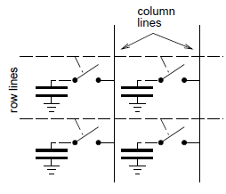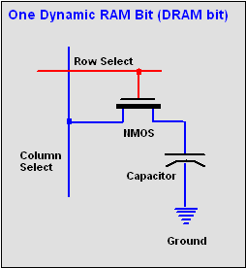

*1 bit’lik DRAM hücresi ve matris dizilimi*

Modern DRAM binlerce hücrenin enine ve boyuna dizilişiyle oluşur. Derinlemesine incelendiğinde, bilgisayar hafızasının hafıza ya da depolama hücrelerinden oluşan bir matris şeklinde organize edildiğini görürüz. (Bu organizasyona DRAM dizisi adı verilir.) Hafıza hücreleri, matrisin satır ve sütunların kesişmesi sonucunda oluşmaktadır. Matris sütunları aynı zamanda hafıza çipinin I/O (input/output) genişliği ile de bölünür. Örneğin, 2Mb 8'lik bir DRAM 'de kabaca 2000 satır, 1000 sütun ve sütun başına 8 bit'lik bir veri hattı genişliği vardır; böyle bir düzenleme sonucunda toplam 16 Mb’lik (16 milyon bit) bir kapasite elde edilir. Her hafıza hücresinde 1 bit'lik veri saklanır. Bu 1 bit'lik veri, hafıza hücresinde elektriksel bir yük olarak depolanmaktadır. Bulunduğu konumun satır ve sütun olarak belirtilmesi halinde veriye anında ulaşılma mümkündür. Ancak DRAM, geçici (ya da uçucu, volatile) bir hafıza türüdür; yani tutmakta olduğu veriyi elinden kaçırmaması için sürekli elektrik gücüyle beslenmek zorundadır. Güç kesildiği anda DRAM’deki veri kaybolur.

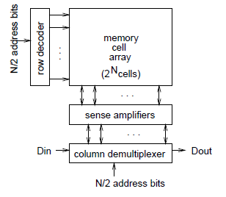

*DRAM organizasyonu*

DRAM’de bir okuma işlemi sırasıyla şu şekilde meydana gelir: Seçilen hücrenin sırası aktif hale getirilir, kapasitör açılır ve o dizinin kapasitörü ile anlamlı satıra bağlanır. Anlamlı satır, saklanan sinyalin 1’mi 0’mı olduğunu ayırt eden anlamlı yükseltece yönlendirir. Daha sonra uygun sütundaki kuvvetlendirilen değer seçilir ve çıkışa bağlanır. Okuma döngüsünün sonunda satır değerleri mutlaka okuma sırasında boşalan kapasitörde depolanmalıdır.

Yazma işlemi ise, satırın aktif hale getirilmesiyle ve değerlerin birbirine bağlanarak anlamlı sıraya yazılırken kapasitörleri istenilen değere yüklenmesini sağlayarak yapılır. Belirli bir hücredeki yazma işlemi sırasında bütün satır okutulur, bir değer değiştirilir ve ondan sonra bütün satır tekrar yazılır.

* + - * 1. ***Hata Oluşumu ve Hata Düzeltme İşlemi***

[Bilgisayar](http://tr.wikipedia.org/wiki/Bilgisayar) sistemi içindeki [elektriksel](http://tr.wikipedia.org/wiki/Elektrik) veya [manyetik](http://tr.wikipedia.org/wiki/Manyetizma) parazitlenme bir DRAM bitinin kendiliğinden karşıt duruma dönmesine neden olur. Bazı araştırmalar DRAM yongalarındaki hataların çoğunun kozmik ışınlar yüzünden çıktığını göstermektedir. Bu bir veya daha fazla hafıza hücresinin içeriğini değiştirebilir ya da onları okuyup/yazan devrelere zarar verebilir. DRAM yoğunluğu arttıkça DRAM yongaları üzerindeki bileşenler küçülürken aynı zamanda çalışma voltajları düşeceği için, DRAM yongaları sıklıkla yüksek radyasyona uğrayacaktır. Bu, düşük enerjili parçacıklar hafıza hücresinin durumunu değiştirebilirler. Bu problem içinde ekstra hafıza biti olan ve bunları kendi için kullanan hafıza kontrolleri olan DRAM’ler kullanılarak hafifletilebilir. Eşlik tek-bitlik hataları bulmayı sağlar. En çok kullanılan hata düzeltme kodu, Hamming Kod, tek bitlik hataları düzeltmeyi ve iki-bitlik hataları bulmayı sağlar.

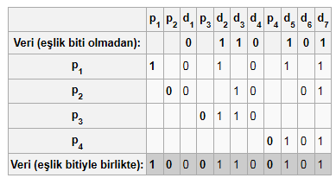

*Çift eşlik kullanarak eşlik biti hesaplanması*

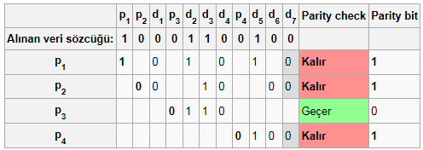

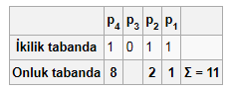

*Son bit değiştirildiğinde doğruluk kontrolü ve toplam ile hatalı bitin belirlenmesi*

1. ***DRAM TEKNOLOJİSİNİN TARİHİ ve GENEL DURUMU***

***a. DRAM Teknolojisinin Tarihi ve Genel Durumu***

Eski bilgisayarlarda, rastgele erişimli depolama için çekirdek denilen ferromanyetik halka dizileri kullanılıyordu. Bu sistemde, halkalar kutuplanarak veri kaydedilmektedir. Kutupları ters dönenler 1, kutupları aynen kalanlar ise 0 olarak algılanır. Fakat her bir okumadan sonra halkanın kutupları ters döneceğinden eski haline düzeltilmesi gerekmektedir. Belleklerdeki çekirdek terimi günümüzde de kullanılmaktadır.

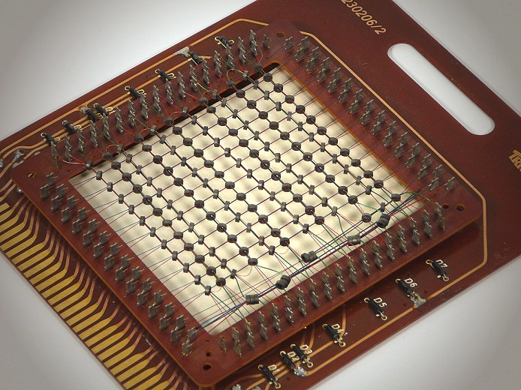

*Ferromanyetik çekirdek bellek*

Yarıiletken elektroniği ve mikroelektroniğin gelişmesi ile bugün RAM’ler yarıiletken malzemeler kullanılarak yongalar içerisinde kullanılmaktadır. Bu gelişme sayesinde bit başına düşen maliyet azalmış, depolama kapasitesi artmış ve belleğin kapladığı alan azalmıştır. Aşağıdaki grafikte vakum tüpten başlayarak baskı devre teknolojisine kadar RAM’lerin bit başına düşen maliyetini göstermektedir.

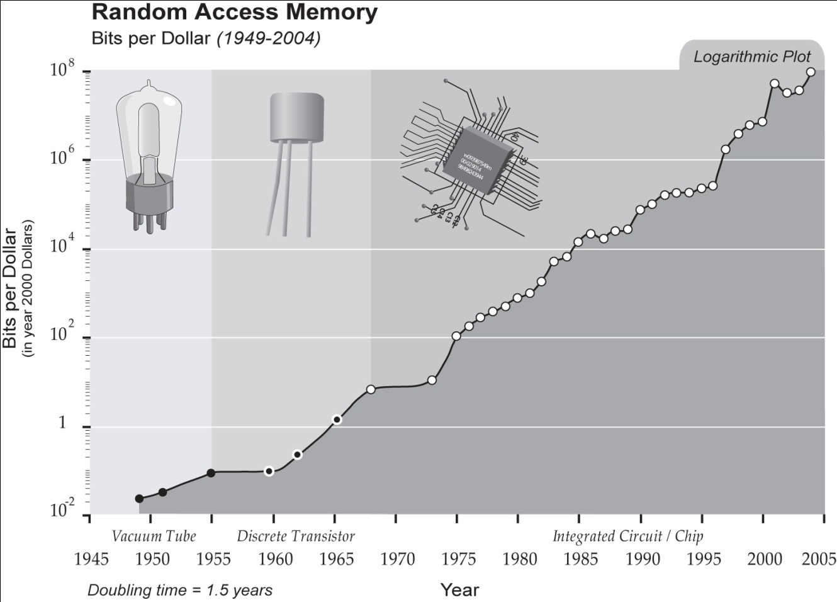

*Grafikten aynı maliyetle saklanabilen bit sayısının giderek arttığı görülmektedir.*

DRAM, hücre başına transistör sayısını düşürmek, böylece gövde üzerinde harcanan alanı ve gücü azaltmak amacına yönelik bir çözüm aranması sonucunda ortaya çıkmıştır. [1966](http://tr.wikipedia.org/wiki/1966)’da Dr. [Robert Dennard](http://tr.wikipedia.org/w/index.php?title=Robert_Dennard&action=edit&redlink=1) tarafından IBM [Thomas J. Watson Araştırma Merkezi](http://tr.wikipedia.org/w/index.php?title=Thomas_J._Watson_Ara%C5%9Ft%C4%B1rma_Merkezi&action=edit&redlink=1)'nde icat edilmiştir ve 1968 yılında patenti alınmıştır. Kapasitörler, Atanasoff-Berry Computer, Willams Tube ve Selectron Tube gibi ilk bellek projelerinde kullanılmıştır. [1969](http://tr.wikipedia.org/wiki/1969)’da [Honeywell Intel](http://tr.wikipedia.org/w/index.php?title=Honeywell_Intel&action=edit&redlink=1)’e kendilerinin geliştirdiği 3-transistör hücre (cell) bulunan DRAM’yi üretmesini önermişti. Bunun sonucunda 1970’lerin başlarında Intel 1102(1024x1) ortaya çıktı. Intel’in ürettiği 1102’nin pek çok sorunu olması Intel’i kendilerinin geliştirdiği tasarımlara yönelmesine neden oldu (bu çalışmalar Honeywell ile anlaşmazlık çıkmaması için gizlice yürütüldü). Bu çalışmalar sonucunda Ekim 1970’de ticari olarak kullanılabilecek 1-transistör hücreli DRAM olan Intel 1103(1024x1) ortaya çıktı.

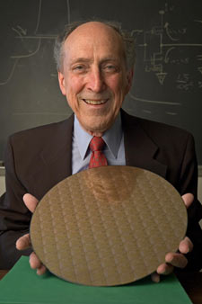

*Dr. Robert Dennard*

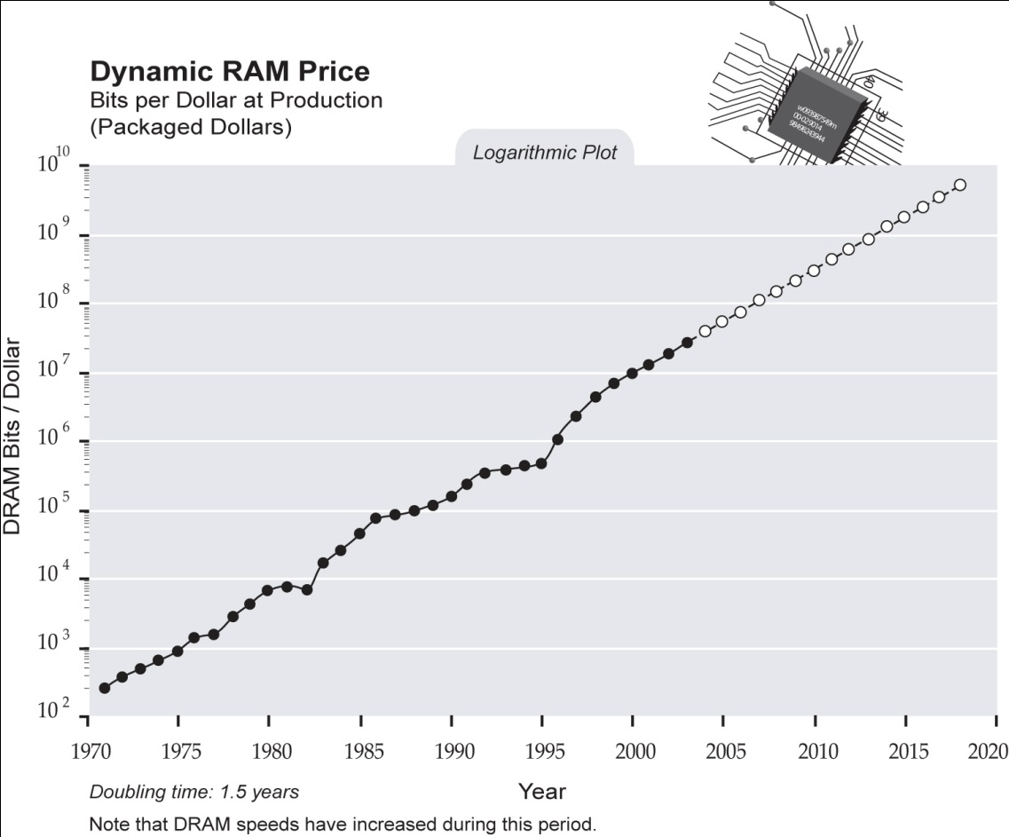

Yukarıdaki grafikte DRAM’lerin bit başına düşen maliyetleri yıllara göre gösterilmiştir. Buradan anlaşılacağı gibi aynı maliyetle saklanabilinen bit sayısı gittikçe artmıştır ve giderek artacağı görülmektedir. Buradan da DRAM çeşitlerinin gelecekte de sık sık kullanılacağı söylenebilir. Grafikten ayrıca DRAM’de başlangıçtaki bit/maliyet oranının, bir önceki grafikte RAM ‘deki başlangıç bit/maliyet oranından büyük olduğu görülmektedir. Bu da bize DRAM’in RAM’e göre daha ekonomik olduğunu göstermektedir. Ayrıca DRAM’deki artan ucuz kapasiteye karşılık, DRAM hızları da giderek artmıştır. Bu da DRAM’in geçmişte ve günümüzde kullanışlı olmasının nedenlerindendir.

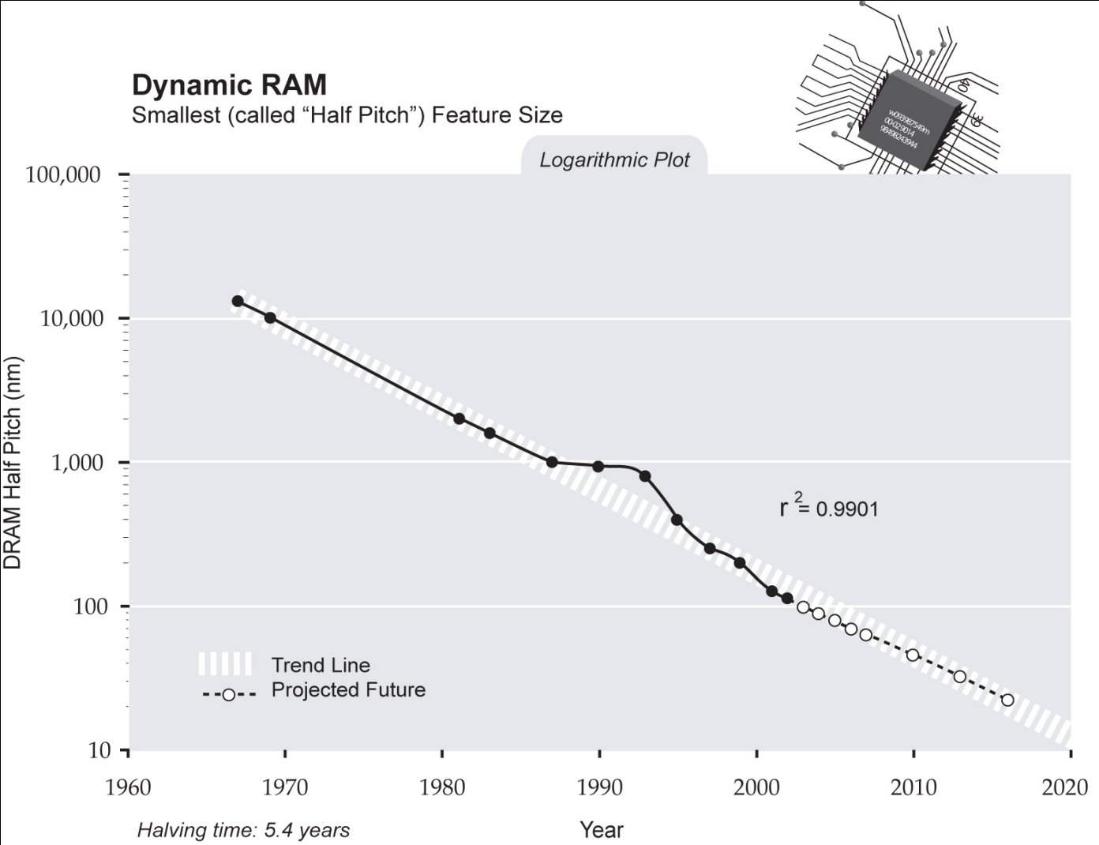

*DRAM’lerin devre içerisinde kapladığı alan*

DRAM’in maliyet dışında sık tercih edilme nedenlerinden biri de kapladığı alanın az olmasıdır. Bu durum gün geçtikçe baskı devre teknolojisinin mikro mertebesinden nano mertebesine inmesiyle daha da azalmaktadır. Yukarıdaki grafikten de görüleceği gibi DRAM lerin kapladığı alan gittikçe azalmıştır. İcat olduğu 1966 yılına bakıldığında 10 µm’den fazla yer kapladığı görülmektedir. Günümüzde bazı bellekler ise 32 nm civarındadır. Ayrıca güncel olarak 50+ nm bellekler de piyasada bulunmaktadır.

DRAM teknolojisindeki gelişmeler, hata bulma ve düzeltme açısından çok istikrarlı değildir. Çünkü bilgisayar sistemlerinde hata bulmak ve düzeltmek bazen moda, bazen demode gözükür. Seymuor Cray eşlik bitini CDC 6600’dan çıkarttığında “eşlik bizim çiftçimizdir” demiştir. Eşliği CDC 7600’e dâhil ettiğinde söylentiye göre “birçok çiftçinin bilgisayar aldığını öğrendim” demiştir. 486-dönemi PC’lerde genelde eşlik kullanılmıştır.

Pentium-döneminden olanlarda ise çoğunlukla yoktur. Daha geniş bellek anayolu, eşliği ve ECC’ yi alınabilir kılmıştır. Şu anki mikroişlemci hafıza kontrolleri genelde ECC desteklidir ama sunucu-tabanlı olmayan sistemler bu özellikleri kullanmamaktadırlar. Kullansalar bile, yazılım kısımlarının bunları kullandıkları kesin değildir.

Çoğu modern PC’lerdeki hafıza kontrolleri 64 bitte bir bitlik hatayı bulup düzeltebilir, 64 bitte iki bitlik hatayı da sadece bulabilir. Bazı sistemler hataları, verinin doğru olanını hafızaya yeniden yazarak temizler.

Bazı bilgisayarlardaki BIOS ve Linux gibi işletim sistemleri, bulunan ve düzeltilen hataları, bozulmaya başlayan hafıza modüllerini belirleyebilmek ve daha büyük felaketleri önlemek için sayarlar. Maalesef çoğu modern PC eşlik veya ECC (Error Correction Code)’ ye sahip olmayan hafıza modüllerine sahiptir.

Sonuç olarak, geçmişten günümüze bakıldığında DRAM’lerin bit başına düşen maliyet azalmış, okuma ve yazma hızı artmış ve bu yongaların kapladığı alan azalmıştır. Verinin doğruluğu ile ilgili gelişmeler değişkendir ve daha çok proje bazlı olarak gerçekleşmiştir. Ayrıca DRAM’lerin yanında günümüzde bellek soğutucuları gibi birçok ürün de DRAM pazarında bulunmaktadır. Bu ürünlerle termal kararlılık artırılarak hız artışı amaçlanmaktadır.

1. ***Geçmişten Günümüze DRAM Çeşitleri***

***Video RAM (VRAM)***

VRAM, DRAM’in grafik kartlarında kullanılan çift portlu versiyonudur. VRAM’ın, hafıza dizisi için kullanılabilecek, iki yolu ya da portu vardır. İlk port olan DRAM portu, DRAM tarafından erişilebilir. İkinci port; video portu sadece okuma işini yapar ve hızlı akışa sahip veriyi görüntüye aktarır. Video portunu kullanmak için, kontrol birimi öncelikle hafıza dizisinin sırasına göre, görüntülemek için bir şeçim yapar ve bu şeçim için DRAM portunu kullanır. Daha sonra VRAM bu sırayı içerideki bir kaydırmalı kayıt ediciye kopyalar. Kontrol birimi daha sonra DRAM’i, ekran üzerinde nesneler çizmek için kullanır. Kontrol birimi kaydırma saati isimli bir birimi VRAM’in video portundan besler her kaydırma saati dalgası, VRAM’ın kaydırmalı kayıt edicisinden, video portuna kadar, değişmeyen bir adres sırası ile verinin yeni parçalarını dağıtır.

***Window RAM (WRAM)***

Window Ram ya da WRAM, ekran kartlarındaki modası geçmiş VRAM'lerin yerine geçmek üzere tasarlanmış yarı iletken bilgisayar hafızalarıdır. WRAM, VRAM'e benzer, çift-portlu dinamik ram yapısına sahiptir. Bu yapıda, bir paralel port, bir seri port bulunur ve hızlı blok kopyalama ve blok doldurma (pencere işlemleri olarak adlandırılan) ekstra özelliklere sahip bir yapıdır. Genellikle 50MHz ile saatlenmiştir. PCI ve VESA Local Bus sistemlerinde en uygun veri transferini yapabilmeleri için 32-bit genişliğinde, sağlayıcı portu bulunmaktadır. Normal WRAMler, VRAM'lere göre %50 daha hızlı olmasına rağmen %20 daha ucuza mal olurlar.

***Fast Page Mode DRAM (FPM DRAM)***

Hızlı sayfa modu (FPM) DRAM, Hızlı sayfa modu bellek veya sayfa modu bellek olarak da bilinir. Sayfa modunda DRAM’in bir sırası “açık” olarak tutulabilir, böylece sıra içindeki art arda okuma ve yazmada yüklenme öncesi ve sıraya geçişlerde gecikmelerden etkilenmez. Bu durum okuma ve yazma işlemleri sırasında sistemin performansını arttırmaktadır. Statik Sütün sayfa modundaki değişkenin sütün adresine ihtiyaç duyulmamaktadır. Nibble modunda ise bir sıra içindeki ardışık 4 konuma birden ulaşım mümkündür.

***Extended Data Out DRAM (EDO DRAM)***

EDO DRAM ile Hızlı sayfa modu (FPM) DRAM benzer özelliklere sahiptir ek olarak EDO DRAM’de ulaşım döngüsü önceki döngüde aktif olan veri çıktısının saklandığı yerden başlayabilmektedir. Bu özellik komut işleme sırasında bir miktar daha geliştirilmiş hızlanma sağlamaktadır. 1993 yılında EDO DRAM, Hızlı Sayfa Modu DRAM’e göre %5 daha hızlandırılmıştır. Tek-Döngü EDO tam bellek işlemlerini 1 saat döngüsünde yapma özelliğine sahiptir. Böyle olmasaydı, bir sayfa seçildiğinde aynı sayfadaki art arda gelen RAM ulaşımları 2 saat döngüsü yerine 3 saat döngüsünde olacaktı. EDO’ların hızları ve kapasiteleri, PC’lerdeki daha yavaş L2 önbellekleri yerine geçmesini sağlamıştır. Tek-döngü EDO DRAM 1990’ların sonlarına doğru video kartlarında çok popüler olmuştur. Düşük maliyeti olmasına rağmen, maliyeti yüksek olan VRAM’e yakın bir performans vermiştir.

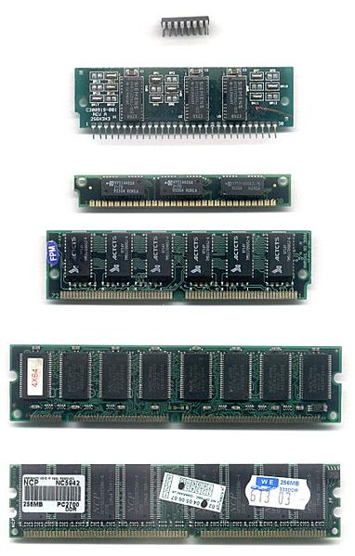

*Farklı DRAM çeşitleri*

***Burst EDO DRAM (BEDO DRAM)***

Burst EDO standart EDO’ya bellekten tek bir istekle gönderilen verinin seriler ya da burst olmasına izin veren bir yeniliktir. 1 burst’te bellekteki 4 adresi işleyebilmektedir. Çipin içinde bulunan adres sayacıyla bir sonraki adres tutulur. Ayrıca BEDO ile bilgi iletimi ve ulaşımı sağlayacak döngüyü 2 bileşene ayrılmıştır. Bellekten okuma işlemi sırasında, 1. bileşen bellekteki veriden çıktı bölümüne kadar veriye ulaşır. 2. bileşen ise veri yolunu bu mandaldan uygun mantık seviyesine getirir. Veri çıktı tamponunda olduğunda, genel EDO anlayışına göre daha hızlı erişim zamanı elde edilir. BEDO DRAM, EDO’ya karşı eniyileme eklentileri yapmasına rağmen zamanla SDRAM’e önemli yatırımlar olmuştur fakat BEDO RAM teknik olarak SDRAM’e göre üstündür.

***Multibank DRAM (MDRAM)***

Multibank RAM, SRAM’e karşı daha hızlı ve ucuz alternatif oluşturmak için ana belleğin sırayla birleştirme tekniğini ikinci düzey önbelleklerde uygulamıştır. Çip belleğini 256 kB’lik küçük bloklara ayırmıştır ve işlemleri tek saat döngüsünde 2 farklı yığında yapmayı sağlamıştır. Bu bellek aslında Tseng Labs ET6x00 yonga seti(chipset) ile birlikte MoSys tarafından yapılan grafik kartlarında kullanılmıştır. Bu yonga seti tabanlı kartlarda 2.25 MB’lık alışılmadık RAM büyüklüğü ile düzenlenmiştir çünkü MDRAM’lerin değişik RAM büyüklükleriyle kolaylıkla istenileni yapabilmektedir. 2.25 MB’lik büyüklük, 24-bit 1024×768 çözünürlüğe izin vermektedir.

***Senkronize Grafik RAM (SGRAM)***

Grafik adaptörlerde kullanılan SGRAM, SDRAM’in özel bir versiyonudur. Fonksiyonları, bit gizlemesi ( diğerlerine tesir etmeden açıkça belirtilen bit düzlemine yazma) ve yazmayı durdurma(blokları tek renk hafızayla doldurma) gibi yöntemlerle ekler SGRAM, verileri tek tek yerine bloklar halinde alır ve işler. Bu sayede okuma ve yazma performansı önemli ölçüde artar. VRAM ve WRAM’in aksine SGRAM tek-portlu hafıza birimine sahiptir. Fakat SGRAM bir kerede iki bellek sayfasını açabilir bu işlemde çift-portlu diğer video RAM teknolojileri simule edilir.

***Senkronize DRAM (SDRAM)***

Bir tek durumlu bilgisayar belleği çeşididir. Diğer dinamik rastgele erişimli bellekler ([DRAM](http://tr.wikipedia.org/wiki/DRAM)) eş zamanlı olmayan (denetim girişlerindeki değişikliklere mümkün olan en hızlı şekilde cevap veren) bir arayüze sahiptirler. SDRAM, denetim girişlerine cevap vermeden önce bir saat girişini bekleyen, yani eş zamanlı bir arayüze sahiptir. Saat, gelen komutları ardışık düzene sokan (pipeline) dâhili bir sonlu durum makinesini sürmek için kullanılır. Bu, çipe, eş zamanlama denetim devrelerine sahip olmayan [DRAM](http://tr.wikipedia.org/wiki/DRAM) belleklere göre daha karmaşık bir işlem görüntüsü sağlar. SDRAM’ler günümüzde DRAM'lerden daha hızlıdır.

***Rambus DRAM (RDRAM)***

[RAMBUS](http://tr.wikipedia.org/w/index.php?title=RAMBUS&action=edit&redlink=1) Firması tarafından üretilmiş olup Senkronize Dinamik RAM([SDRAM](http://tr.wikipedia.org/wiki/SDRAM))’in bir çeşididir. Veriler saat vuruşunun hem çıkışında hem de inişinde transfer edilir. Bu RAM’ler, 133 MHz ile çalışan ve 168 pin kullanarak 64 bitlik yol üzerinde 1066 MB/s bant genişliği sağlayan o zamanın standardı PC -133 SDRAM den açıkça daha hızlıydı. RAMBUS firmasının ürettiği RDRAM, Nintendo 64 ve Playstation 2 gibi oyun konsollarında kullanıldı. RDRAM’ler günümüz standartlarıyla karşılaştırıldığında kesinlikle daha yavaş oldukları, daha fazla ısı yaydıkları, üretiminin daha karmaşık olduğu ve maliyetinin daha fazla olduğu görülür.

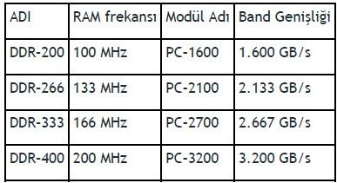***Double Data Rate DRAM (DDR SDRAM)***

[Saat](http://tr.wikipedia.org/wiki/Saat) vuruşunun kenarlarını hem yükselişte hem de düşüşte veriyi aktarımını yapar ve daha fazla band genişliği sağlar. Bu durum İkincil veri yolunun sıklığını arttırmadan aktarma hızını ikiye katlar. Bir 100 MHz DDR sistemi böylece, bir geçmişte kullanılan “SDR", denk SDR SDRAM'ına karşılaştırdığında 200 MHz'linin etkili saat hızına sahiptir.

*Farklı DDR SDRAM’ler için band genişlikleri*

***Double Data Rate 2 DRAM (DDR2 SDRAM)***

Hızları 400 Mhz ile 800 Mhz arası değişen DDR SDRAM’dir. DDR2, DDR bellek teknolojisinin bir ileri kuşağıdır. DDR2 bellek teknolojisi, daha fazla hız, yüksek bant genişlikleri, düşük güç tüketimi ve iyileştirilmiş ısı davranışı özelliklerini beraberinde getirmektedir. DDR2 bellek modülleri farklı pin konfigürasyonlarının olması nedeniyle DDR ile ilgili olarak geriye uyumluluğu sağlamamaktadır.

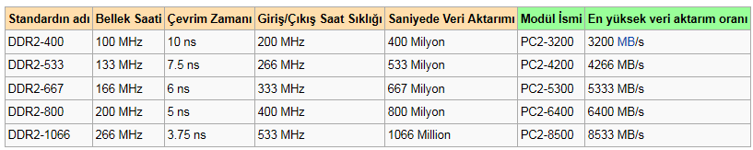

*Farklı hızlarda DDR2 SDRAM’lerin özellikleri*

***Double Data Rate 3 DRAM (DDR3 SDRAM)***

DDR3 SDRAM, bir bilgisayarın veya başka bir sayısal elektronik aletin çalıştığı verileri yüksek hızlı biçimde saklamasında kullanılan bir RAM teknolojisidir. [DRAM](http://tr.wikipedia.org/wiki/DRAM)’ın birçok uyarlamasından biri olan [SDRAM](http://tr.wikipedia.org/wiki/SDRAM) ailesinden gelen DDR3 SDRAM, [DDR2 SDRAM](http://tr.wikipedia.org/wiki/DDR2_SDRAM)’in gelişmiş halidir.

Sağladığı temel yarar, Giriş/Çıkış (I/O) yolunu içerdiği bellek hücrelerinden 4 kat daha hızlı kullanabilmesi ve böylece yol hızını artırarak eski teknolojilerden birim zamanda daha fazla iş üretmesidir. Yalnız bunu başarmanın maliyeti daha fazla gecikme süresidir.[DDR SDRAM](http://tr.wikipedia.org/wiki/DDR_SDRAM)’lerin 2,5V ve DDR2 SDRAM’lerin 1,8V’luk kaynak gerilimi gereksinimlerine karşın DDR3 SDRAM’ler 1,5V’luk gerilim gereksinimleriyle DDR2’lerden %30 daha az güç tüketimi sağlarlar.

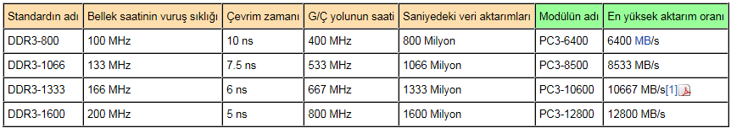

*Farklı hızlarda DDR3 SDRAM’lerin özellikleri*

DDR2 SDRAM’e göre avantajları :

* Yüksek bant genişliği performans artışı (etkin olarak 2133 MHz ye kadar)
* Düşük güçle performans artışı
* Geliştirilmiş düşük güç özellikleri
* Daha düşük miktarda ısınma

DDR2 SDRAM’e göre dezavantajları :

* Genelde daha yüksek gecikme süresi
* Eşdeğer hızda DDR2 SDRAM'lere göre daha pahalı olması

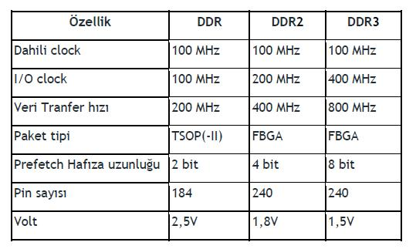

*DDR SDRAM’lerin karşılaştırılması*

***Pseudostatic (Yalancı Durağan) RAM (PSRAM)***

PSRAM veya PSDRAM dinamik RAM yenileme ve adres kontrol devresiyle durağan RAM (SRAM)'e benzer. DRAM’in yüksek yoğunluğu ve SRAM’in rahat kullanımını birleştirmiştir.

Bazı DRAM bileşenlerinin “öz-yenileme biçimi” (self refresh mode) vardır. Yalancı-durağan (pseudo-static) RAM işlemleri için olan işlemleri içerirken, bu biçim sıklıkla yedekteki biçime denktir. DRAM denetim birimi veriyi kaybetmeden güç tasarrufu için geçici bir süre işlemleri durdurur, PSRAM’lerde olduğu gibi ayrık bir DRAM denetim birimi olmadan işlemlere izin verilmez.